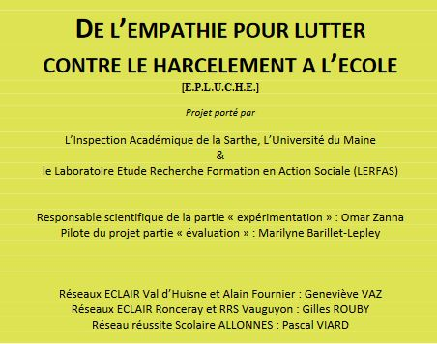

A partir de ce programme de recherche, vous trouverez ci-dessous des apports pour développer l’empathie chez vos élèves, notamment au travers de jeux collectifs tels que Poule renard vipère mais aussi au travers de débats réflexifs à visée philosophique.

- Eduquer à l’empathie par les jeux du corps
Un exemple : les jeux paradoxaux
Les jeux paradoxaux sont des jeux où l'adversaire est en même temps un partenaire potentiel. La situation paradoxale la plus simple est lorsque trois équipes sont en relation triangulaire : les joueurs de l'équipe A peuvent éliminer les joueurs de l'équipe B, ceux de l'équipe B les joueurs de l'équipe C et ceux de l'équipe C les joueurs de l'équipe A. Cette disposition implique donc que si l'équipe A élimine trop de membres de l'équipe B, plus personne ne pourra la protéger de l'équipe C. Ce principe est par exemple utilisé par le jeu « poule renard vipère ».
L’intérêt de ce type de jeu réside dans le fait que les joueurs tirent bénéfice de la
conjugaison de leurs efforts pour forger des ententes, constituer des contre coalitions plus ou moins durables.
Ce faisant, ces jeux paradoxaux reflètent totalement la complexité de la réalité sociale et peuvent, conjugués au théâtre forum, constituer des supports à l’avènement de la disposition à l’empathie.

- Eduquer à l’empathie par les émotions des mots Un exemple : les débats philosophiques
Un exemple : un débat réflexif à visée philosophique sur le thème garçons/filles.

Les garçons donnent leurs représentations sur les filles et à l'inverse, les filles disent leurs représentations des garçons. A la suite, les garçons disent ce qu'ils pensent que les filles vont dire sur eux et les filles se prêtent au même exercice.
Après une mise en commun au cours de laquelle les idées sont formulées, une problématique apparaît sous forme d'une question telle que : « Est ce que j'ai le droit d'être une fille ou un garçon comme je veux ? ».
Le débat se termine par une synthèse qui peut être énoncée sous forme d'une maxime : « Il y a mille façons d'être un garçon et il y a mille façons d'être une fille ».

Lors des débats, les échanges permettent aux élèves de se forger une opinion, d'élargir leurs représentations, de tenter de déconstruire des préjugés ou stéréotypes et enfin, d'agir sur leur comportement envers les autres. La pratique de la philosophie avec les enfants propose une construction de l’autonomie et de la socialisation dès les classes maternelles, en permettant à la fois une co-construction du savoir, mais aussi de la loi. Participer à un débat philosophique permet à l’élève d’éprouver
la nécessité de co-construire la loi et de la respecter. Respecter la parole de l’Autre, c’est créer l’interaction, et l’interaction offre la possibilité de s’ouvrir vers une pensée riche parce que « nourrie » par et avec les autres. Une approche philosophique de récits abordant de grandes questions universelles (la mort, la liberté, les relations humaines, etc.) permet à des élèves en grande difficulté de dénouer une part de leur souffrance psychique, de renforcer leur estime de soi. Elle favorise aussi, par ricochet, l’appropriation des savoirs.
Dans le cadre de débats réflexifs à visée philosophique ayant pour objectif de développer l’empathie, les propositions consisteront à chercher à mettre en scène les expériences partagées des émotions / sensations générées par les situations proposées, articulées, point essentiel, à des temps de parole.
Nous prêterons en effet une attention particulière aux temps d’échanges dans la mesure où ils sont susceptibles d’encourager l’apprentissage de la
verbalisation. Donner son point de vue, argumenter à propos d’un désaccord constituent des prises de parole/position allant dans le sens du développement du « langage intérieur ».

Elles permettent aussi de mieux réguler les débordements de l’affectivité. George Herbert Mead ne s’y trompe pas quand il affirme que, lorsque deux individus A et B sont en interaction communicative, A a deux interlocuteurs : B et lui-même.
Parler permet donc de s’adresser à l’autre, mais aussi à soi-même. En parlant, on devient l’auteur d’un mécanisme constant d’autodressage : « C’est seulement après l’avoir dit que nous reconnaissons que c’est nous qui avons prononcé tel mot [...]. Ce que nous disons produit en nous le même effet que sur autrui, et nous maîtrisons ainsi la situation sociale grâce à cette compréhension de ce que nous disons». Langage social et langage pour soi sont donc fortement intriqués.
Le premier transforme la pensée en mots ; le second agit comme un instrument de structuration et d’autocontrôle de la pensée en retour de l’acte. « Ainsi, les
modes interpersonnels d’introspection reproduiraient intérieurement les phénomènes sociaux consistant à s’examiner en empruntant le point de vue d’autrui et à développer une image de soi en considérant les commentaires et réactions d’autrui »

